# BAB III

# METODOLOGI PENELITIAN

## Metode Pengumpulan Data

Dalam melakukan penelitian ini, penulis melakukan pengumpulan data dengan cara melakukan studi literatur. Studi literatur adalah sebuah teknik pengumpulan data dan informasi dalam metode penelitian berdasarkan pembelajaran teori untuk penelitian yang sedang dilaksanakan. Studi literatur dapat dilakukan melalui pengumpulan referensi seperti buku dan jurnal yang relevan untuk mendukung proses penelitian ini. Sehingga diharapkan dapat membantu peneliti untuk merancang, menganalisis serta mengimplementasikan sistem demi tercapainya tujuan dari penelitian ini.

## Blok Diagram Sistem

Perancangan blok diagram Sistem Informasi Pinjaman pada Koperasi Pumasari ditunjukkan pada Gambar 3.1 berikut.

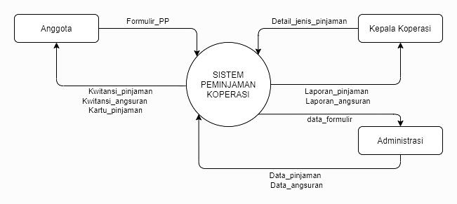

**Gambar 3.1 Blok Diagram Sistem**

Sistem yang dibangun pada penelitian ini dibagi menjadi tiga bagian sistem, antara lain :

1. Sistem *input*

Formulir peminjaman dan data angsuran yang diberikan oleh anggota menjadi masukan pada sistem ini.

1. Sistem *output*

Kwitansi peminjaman dan kwitansi angsuran akan diberikan kepada anggota sebagai keluaran dari sistem, begitupun dengan laporan pinjaman dan laporan angsuran yang diberikan kepada kepala koperasi.

1. Sistem kontrol

Semua data masukan dan keluaran di atas akan diolah dan dikontrol oleh sebuah Sistem Informasi Pinjaman berbasis web.

## Algoritma Sistem

Sistem pinjaman yang berjalan pada Koperasi Pumasari terdiri dari aktivitas proses peminjaman dan aktivitas proses angsuran. Tiap - tiap aktivitas yang berjalan akan dijelaskan pada *activity diagram* di bawah.

Anggota yang ingin mendapatkan pinjaman harus mendaftarkan diri terlebih dahulu, kemudian mengisi formulir permohonan pinjaman. Setelah itu admin akan mencatat data permohonan pada formulir dan menyimpannya dalam arsip. Kemudian admin akan membuatkan kwitansi pinjaman dan menyerahkannya pada anggota. Di samping itu admin juga akan membuat laporan pinjaman yang akan diserahkan kepada pimpinan atau kepala koperasi. *Activity diagram* untuk proses pinjaman dapat dilihat pada Gambar 3.2 berikut.

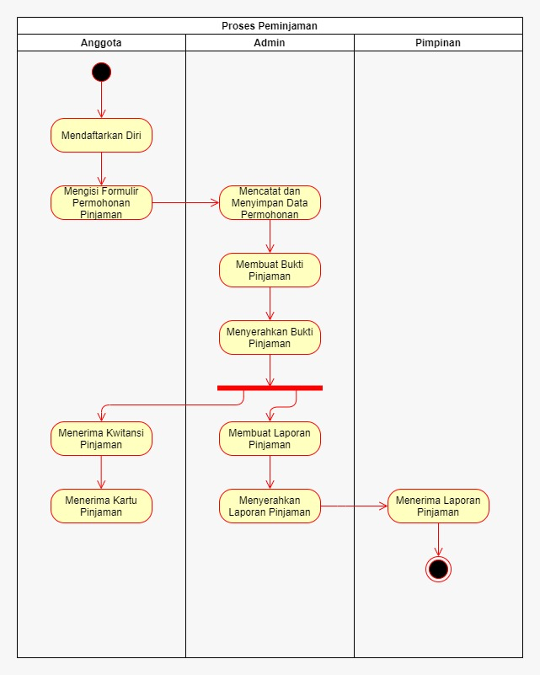

**Gambar 3.2 *Activity Diagram* Proses Peminjaman**

Anggota diwajibkan membayar angsuran setiap bulannya sesuai kesepakatan saat peminjaman. Lalu admin akan menerima pembayaran dan mencatatnya data pembayaran serta menyimpannya pada arsip angsuran. Kemudian admin akan membuatkan Kwitansi Angsuran dan menyerahkannya pada anggota. Di samping itu admin juga akan membuat laporan angsuran yang akan diserahkan kepada pimpinan atau kepala koperasi. *Activity diagram* untuk proses angsuran dapat dilihat pada Gambar 3.3 berikut.

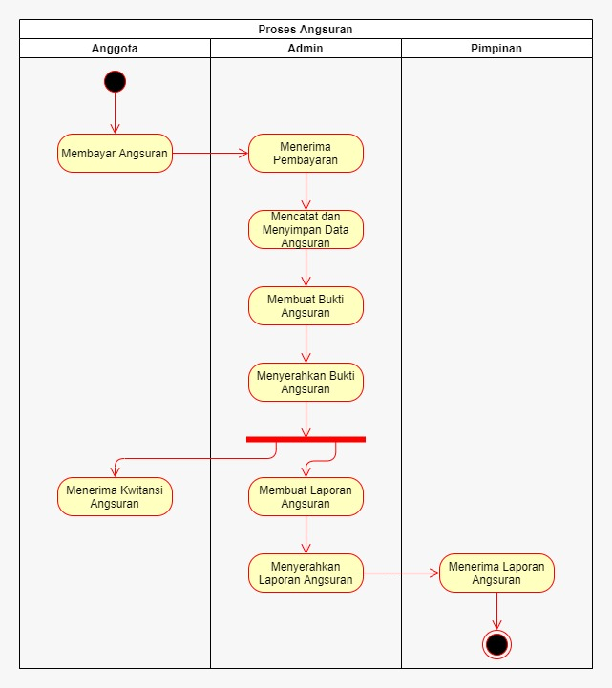

**Gambar 3.3 *Activity Diagram* Proses Angsuran**

## *Data Flow Diagram* ( *DFD* )

## *Data Flow Diagram* ( *DFD* ) Level 0

*DFD* Level 0 secara umum akan menggambarkan proses pengolahan data konsumen ketika melakukan pendaftaran pinjaman, melakukan pembayaran angsuran, dan proses pembuatan laporan oleh admin sampai laporan diserahkan kepada kepala koperasi. *DFD* Level 0 yang digunakan dalam perancangan Sistem Informasi Pinjaman pada Koperasi Pumasari dapat dilihat pada Gambar 3.4 berikut.

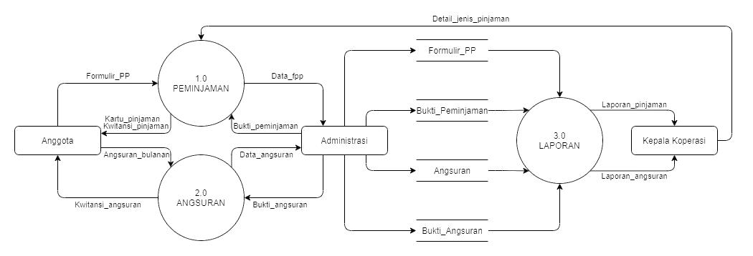

**Gambar 3.4 *Data Flow Diagram* ( *DFD* ) Level 0**

## *Data Flow Diagram* ( *DFD* ) Level 1

## *Data Flow Diagram* ( *DFD* ) Level 1 Proses Peminjaman

Proses peminjaman dimulai dengan pengisian formulir permohonan pinjaman oleh anggota, lalu data pada formulir akan dicatat dan disimpan kedalam *database* formulir_pp. Kemudian dari *database* tersebut akan dibuat sebuah kwitansi pinjaman yang akan diberikan kepada anggota. kwitansi peminjaman tersebut juga akan disimpan ke dalam *database* bukti_peminjaman. Rangkaian proses peminjaman dapat dilihat pada Gambar 3.5 berikut.

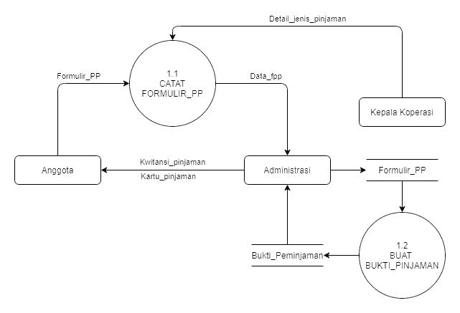

**Gambar 3.5 *Data Flow Diagram* ( *DFD* ) Level 1 Proses Peminjaman**

## *Data Flow Diagram* ( *DFD* ) Level 1 Proses Angsuran

Dalam proses angsuran, anggota akan memberikan data angsuran, kemudian

admin akan melakukan pencatatan data angsuran dan menyimpannya ke dalam *database* angsuran. Kemudian dari *database* tersebut akan dibuat sebuah kwitansi angsuran yang akan diberikan kepada anggota. kwitansi angsuran tersebut juga akan disimpan ke dalam *database* bukti_angsuran. Rangkaian proses angsuran dapat dilihat pada Gambar 3.6 berikut.

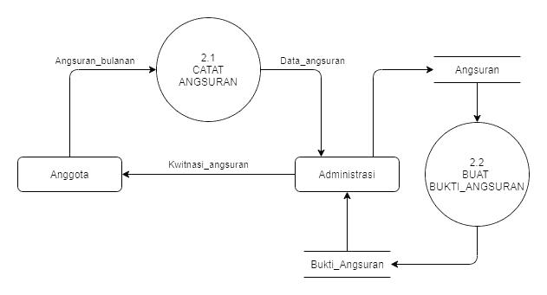

**Gambar 3.6 *Data Flow Diagram* ( *DFD* ) Level 1 Proses Angsuran**

## *Data Flow Diagram* ( *DFD* ) Level 1 Proses Laporan

Dari *database* bukti_peminjaman dan bukti_angsuran masing masing akan dibuat laporan peminjaman dan laporan angsuran. Kemudian laporan laporan tersebut akan diberikan kepada kepala koperasi. Rangkaian proses laporan dapat dilihat pada Gambar 3.7 berikut.

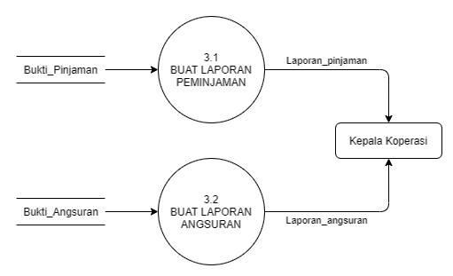

**Gambar 3.7 *Data Flow Diagram* ( *DFD* ) Level 1 Proses Laporan**

## *Entity Relationship Diagram* ( *ERD* )

Dalam perancangan Sistem Informasi Pinjaman pada Koperasi Pumasari, terdapat beberapa entitas yang saling berhubungan, yaitu entitas pengguna, anggota, formulir_pp, bukti_pinjaman, angsuran, dan bukti_angsuran. Hubungan antara setiap entitas yang ada dapat dilihat pada Gambar 3.8 berikut.

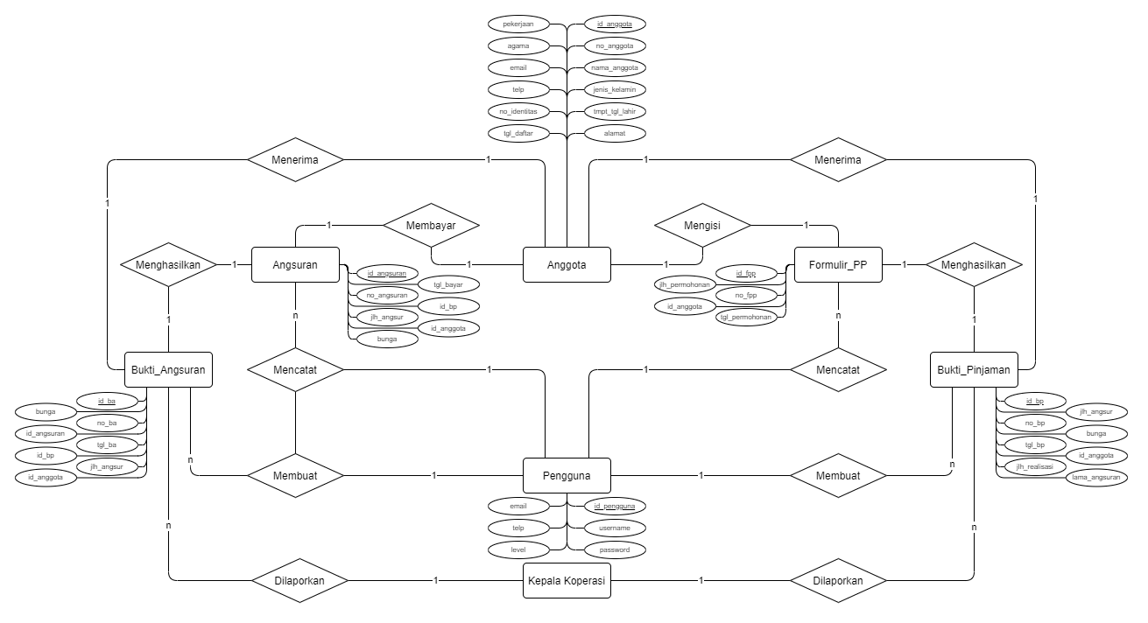

**Gambar 3.8 *Entity Relationship Diagram* ( *ERD* )**

## Perancangan *Database*

Perancangan *database* pada Sistem Informasi Pinjaman pada Koperasi P terdiri dari beberapa desain tabel. Adapun desain tabel tersebut adalah sebagai berikut.

## Tabel Pengguna

Tabel pengguna memiliki 6 *field* dengan id_pengguna sebagai *Primary Key* (*PK*), tabel ini digunakan *pengguna* untuk mengakses data serta membatasi hak akses level antara lain yaitu : admin koperasi, pimpinan koperasi, dan administrator.

**Tabel 3.1 Tabel Pengguna**

|  |  |  |  |
| --- | --- | --- | --- |
| **No** | **Nama Field** | **Tipe Data** | **Keterangan** |
| 1 | id_pengguna | int | Primary Key |
| 2 | username | varchar | - |
| 3 | password | varchar | - |
| 4 | email | varchar | - |
| 5 | telp | varchar | - |
| 6 | level | int | - |

## Tabel Anggota

Tabel anggota memiliki 12 *field* dengan id_anggota sebagai *Primary Key* (*PK*), dan setiap *record* dari anggota ditampung tabel anggota.

**Tabel 3.2 Tabel Anggota**

|  |  |  |  |
| --- | --- | --- | --- |
| **No** | **Nama Field** | **Tipe Data** | **Keterangan** |
| 1 | id_anggota | int | Primary Key |
| 2 | no_anggota | int | - |
| 3 | nama_anggota | varchar | - |
| 4 | jenis_kelamin | varchar | - |
| 5 | tmpt_tgl_lahir | date | - |
| 6 | alamat | varchar | - |
| 7 | pekerjaan | varchar | - |
| 8 | agama | varchar | - |
| 9 | email | varchar | - |
| 10 | telp | int | - |
| 11 | no_identitas | int | - |
| 12 | tgl_daftar | date | - |

## Tabel Formulir_PP

Tabel formulir_pp memiliki 5 *field* dengan id_fpp sebagai *Primary Key* (*PK*), dan setiap *record* dari permohonan pinjaman ditampung tabel formulir_pp.

**Tabel 3.3 Tabel Formulir_PP**

|  |  |  |  |
| --- | --- | --- | --- |
| **No** | **Nama Field** | **Tipe Data** | **Keterangan** |
| 1 | id_fpp | int | Primary Key |
| 2 | no_fpp | int | - |
| 3 | tgl_permohonan | date | - |
| 4 | jlh_permohonan | int | - |
| 5 | id_anggota | int | Foreign Key |

## Tabel Bukti_Pinjaman

Tabel bukti_pinjaman memiliki 8 *field* dengan id_bp sebagai *Primary Key* (*PK*), dan setiap *record* dari bukti pinjaman ditampung tabel bukti_pinjaman.

**Tabel 3.4 Tabel Bukti_Pinjaman**

|  |  |  |  |
| --- | --- | --- | --- |
| **No** | **Nama Field** | **Tipe Data** | **Keterangan** |
| 1 | id_bp | int | Primary Key |
| 2 | no_bp | int | - |
| 3 | tgl_bp | date | - |
| 4 | jlh_realisasi | int | - |
| 5 | jlh_angsur | int | - |
| 6 | bunga | int | - |
| 7 | id_anggota | int | Foreign Key |
| 8 | lama_angsuran |  | - |

## Tabel Angsuran

Tabel angsuran memiliki 7 *field* dengan id_angsuran sebagai *Primary Key* (*PK*), dan setiap *record* dari angsuran yang akan dibayar anggota ditampung tabel angsuran.

**Tabel 3.5 Tabel Angsuran**

|  |  |  |  |
| --- | --- | --- | --- |
| **No** | **Nama Field** | **Tipe Data** | **Keterangan** |
| 1 | id_angsuran | int | Primary Key |
| 2 | no_angsuran | int | - |
| 3 | jlh_angsur | int | - |
| 4 | bunga | int | - |
| 5 | tgl_bayar | date | - |
| 6 | id_bp | int | Foreign Key |
| 7 | id_anggota | int | Foreign Key |

## Tabel Bukti_Angsuran

Tabel bukti_angsuran memiliki 8 *field* dengan id_ba sebagai *Primary Key* (*PK*), dan setiap *record* dari bukti pembayaran angsuran yang dibayar anggota ditampung tabel bukti_angsuran.

**Tabel 3.6 Tabel Bukti_Angsuran**

|  |  |  |  |
| --- | --- | --- | --- |
| **No** | **Nama Field** | **Tipe Data** | **Keterangan** |
| 1 | id_ba | int | Primary Key |
| 2 | no_ba | int | - |
| 3 | tgl_ba | date | - |
| 4 | jlh_angsur | int | - |
| 5 | bunga | int | - |
| 6 | id_angsuran | int | Foreign Key |
| 7 | id_bp | int | Foreign Key |
| 8 | id_anggota | int | Foreign Key |

## Perancangan Sistem

## Perancangan Halaman *Login*

Halaman *login* merupakan halaman yang berfungsi untuk memberikan hak akses kepada pengguna untuk dapat melakukan pengelolaan data pada Sistem Informasi Pinjaman pada Koperasi Pumasari. Perancangan halaman *login* dapat dilihat pada Gambar 3.9 berikut.

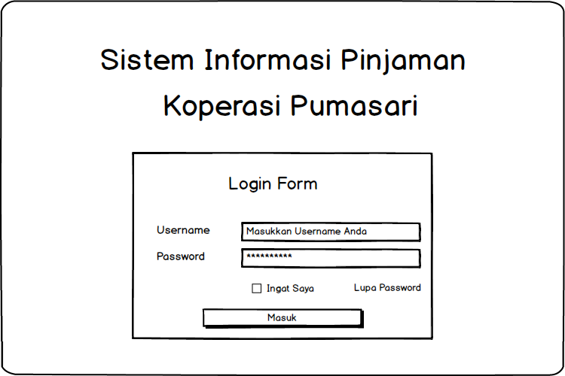

**Gambar 3.9 Perancangan Halaman *Login***

## Perancangan Halaman Beranda

Halaman beranda merupakan tampilan awal ketika pengguna berhasil *login* dan mengakses sistem. Halaman beranda menampilkan rangkuman sederhana dari sistem seperti jumlah anggota, jumlah pinjaman, dan jumlah pengguna yang terdaftar pada sistem. Perancangan halaman beranda dapat dilihat pada Gambar 3.10 berikut.

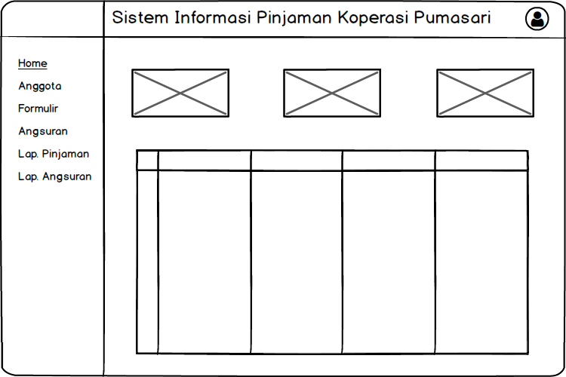

**Gambar 3.10 Perancangan Halaman Beranda**

## Perancangan Halaman Anggota

Halaman anggota merupakan halaman yang menampilkan data anggota yang terdaftar pada sistem secara keseluruhan. Perancangan halaman anggota dapat dilihat pada Gambar 3.11 berikut.

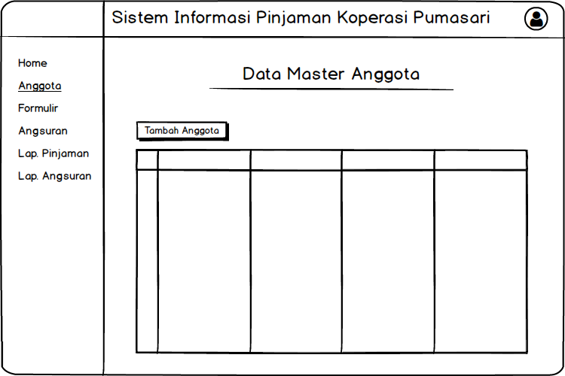

**Gambar 3.11 Perancangan Halaman Anggota**

## Perancangan Halaman Formulir Permohonan Pinjaman

Halaman formulir permohonan pinjaman berisi beberapa formulir yang akan diisi oleh pengguna ketika anggota mengajukan pinjaman. Perancangan halaman formulir permohonan pinjaman dapat dilihat pada Gambar 3.12 berikut.

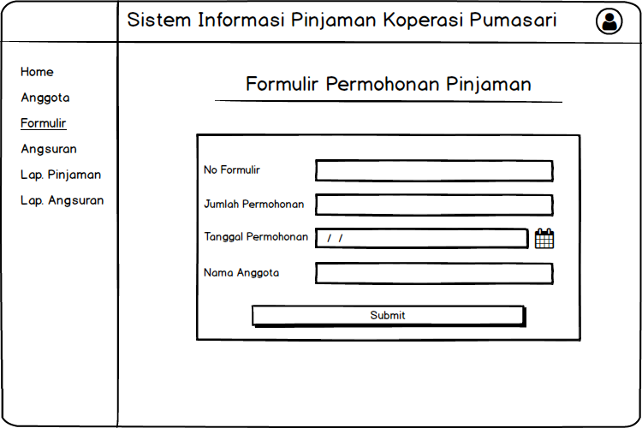

**Gambar 3.12 Perancangan Halaman Formulir Permohonan Pinjaman**

## Perancangan Halaman Angsuran

Halaman angsuran berisi beberapa formulir yang akan diisi oleh pengguna ketika anggota akan membayar angsuran untuk pinjaman yang dimiliki anggota tersebut. Perancangan halaman angsuran dapat dilihat pada Gambar 3.13 berikut.

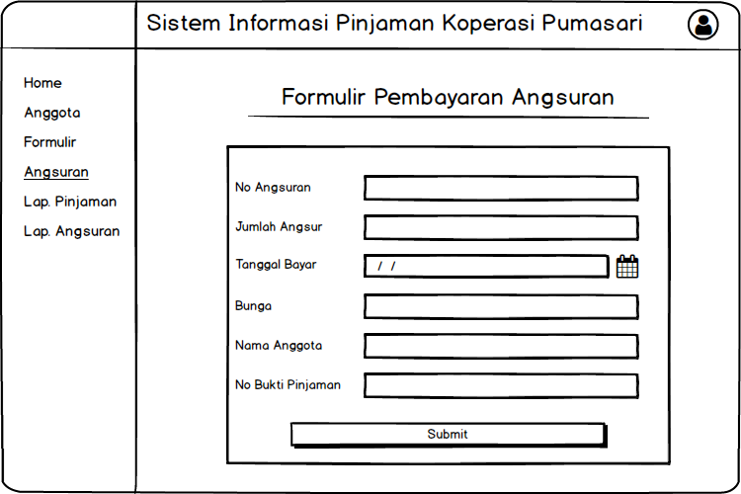

**Gambar 3.13 Perancangan Halaman Angsuran**

## Perancangan Halaman Laporan Pinjaman

Halaman laporan pinjaman akan menampilkan data pinjaman yang terdaftar pada sistem secara keseluruhan dan apakah pinjaman tersebut sudah lunas atau belum. Dari data ini juga nantinya akan dapat dibuat laporan pinjaman yang nantinya akan dilaporkan kepada kepala koperasi. Perancangan halaman laporan pinjaman dapat dilihat pada Gambar 3.14 berikut.

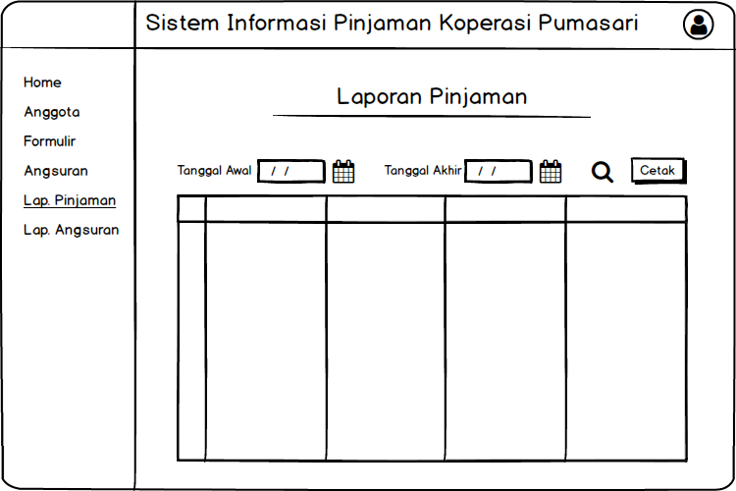

**Gambar 3.14 Perancangan Halaman Laporan Pinjaman**

## Perancangan Halaman Laporan Angsuran

Halaman laporan angsuran akan menampilkan data angsuran yang telah dibayarkan oleh anggota dan terdaftar pada sistem. Dari data ini juga nantinya akan dapat dibuat laporan angsuran yang nantinya akan dilaporkan kepada kepala koperasi. Perancangan halaman laporan angsuran dapat dilihat pada Gambar 3.15 berikut.

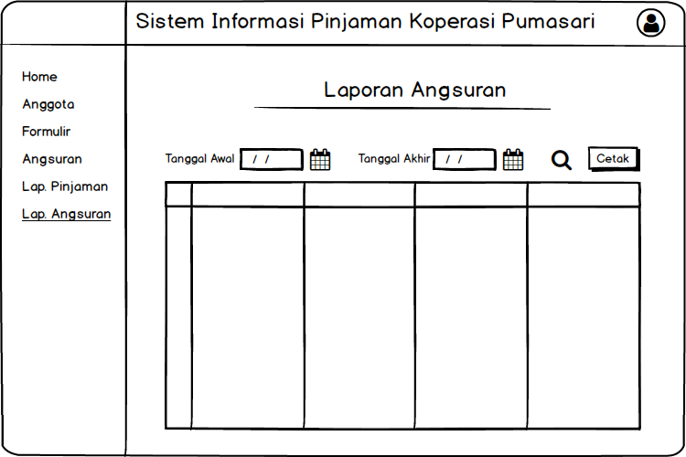

**Gambar 3.15 Perancangan Halaman Laporan Angsuran**